夏のおやき講座
回 覧
2017. 7. 1

開催日 平成29年７月２7日（木）
時 間 午前9：30 ～ 午後1：00
会 場 芋井公民館 調理室
講 師 麻場 志磨子さん（ 鑪 ）
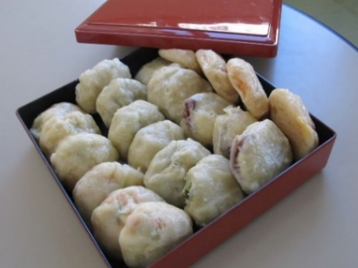
峯村 せつ子さん（中村）
定 員 16名（小学生以上）
参加費 300円程度（材料費）
持ち物 エプロン・三角巾・ふきん
持ち帰り用の入れ物
お申込み 7月3日（月）から、芋井公民館の窓口または、
電話・FAX・E-mailでのお申し込みを受け付けます。
なお、定員になり次第締め切らせていただきます。
お申込み・お問合せ先
芋井公民館 TEL･FAX：235-5778
E-mail：imoi-k@sunny.ocn.ne.jp

